**Sequence Chart กับการสอนประวัติศาสตร์**

เทอมวิริยะเป็นเทอมที่นักเรียนระดับประถมศึกษาตอนปลายของโรงเรียนเพลินพัฒนาต้องนำความรู้ที่ได้จากเทอมฉันทะและวิริยะ มาสังเคราะห์ต่อยอดเกิดเป็นโครงงานนำเสนอ “ชื่นใจ...ได้เรียนรู้” โดยมีหน่วยวิชาธรรมชาติและประยุกต์วิทยาเป็นแกนหลัก ในส่วนของระดับชั้น ๕ มี Theme หลักอยู่ที่ “ดินและเกษตรกรรมที่รักดิน” ดังนั้นในส่วนของวิชามานุษและสังคมศึกษาซึ่งเป็นเนื้อหาเสริมจึงว่าด้วยเรื่อง “ภูมิสังคม-วัฒนธรรมการเกษตร” เพื่อให้นักเรียนเกิดความเข้าใจว่า “มนุษย์จะต้องดูแลดินไปเพื่ออะไร”

แผนการเรียนการสอนเกี่ยวกับเนื้อหาข้างต้น เริ่มใช้ตั้งแต่ปี ๒๕๕๖ เป็นครั้งแรก ในปี ๒๕๕๗ ได้มีการปรับแผนให้มีความสมบูรณ์ยิ่งขึ้น โดยแบ่งออกเป็น ๕ สัปดาห์ สัปดาห์แรกจะเป็นการเปิดโลกกว้าง และสร้างแรงบันดาลใจในการเรียนให้แก่นักเรียนก่อน ด้วยการกล่าวถึงตำนานและประเพณีที่เกี่ยวกับดิน สัปดาห์ที่ ๒ ครูได้พานักเรียนย้อนกลับไปทำความรู้จักกับมนุษย์ยุคดึกดำบรรพ์ เล่าถึงสันนิษฐาน ๒ ประการ จนมนุษย์ก่อร่างสร้างอารยธรรมด้วยเกษตรกรรม สัปดาห์ที่ ๓ กล่าวถึงการเพิ่มขึ้นของประชากรอย่างทวีคูณ อันเป็นฐานไปสู่การผลิตแบบอุตสาหกรรม ที่เชื่อมโยงกับการทำเกษตรของมนุษย์ สัปดาห์ ๔ เรียนรู้เรื่องของผลกระทบจากการปฏิวัติเขียว และสัปดาห์สุดท้ายนักเรียนจะได้รู้จักการทำเกษตรกรรมที่เป็นมิตรกับดิน ซึ่งนักเรียนจะได้เห็นของจริงจากภาคสนามต่อไป

เนื้อหาทั้ง ๕ สัปดาห์ มีความเชื่อมโยงกันอยู่ แม้ว่าครูผู้สอนจะเน้นย้ำให้เห็นถึงความเชื่อมโยงกันของเนื้อหาในแต่ละสัปดาห์ ผ่านการทบทวนความรู้ในสัปดาห์ก่อน แต่ก็พบว่านักเรียนเข้าใจภาพของการเชื่อมโยงแยกออกจากกันเป็นเรื่องๆ ไม่สามารถเห็นภาพของการเชื่อมโยงเรื่องทั้งหมดเข้าเป็นเนื้อเดียวกันได้

ในปี ๒๕๕๗ นี้ หน่วยวิชาจินตทัศน์ ได้นำผังความคิดรูปแบบหนึ่งมาใช้ในการสอนนักเรียนทำการบ้านเชิงโครงงาน นั่นก็คือ Sequence Chart เป็นแผนผังแสดงขั้นในแต่ละลำดับ โดยใช้สัญลักษณ์ลูกศรชี้เพื่อนำไปสู่ลำดับถัดไป แผนผังนี้โดยทั่วไปจะใช้เพื่อแสดงลำดับปฏิบัติการ รูปแบบพื้นฐานคือการเขียนจากบนลงล่าง เพื่อให้เห็นว่าต้องทำอะไรก่อนหลัง แต่ก็มีการใช้ Sequence Chart ในรูปแบบอื่นๆ ด้วย ครูเปี๊ยกเห็นว่าเครื่องมือนี้น่าจะสามารถนำมาปรับประยุกต์ใช้กับการบอกเล่าเนื้อหาที่เกี่ยวกับประวัติศาสตร์ได้ เพราะเหตุการณ์ในประวัติศาสตร์นั้น มีลักษณะของความเป็นสาเหตุและผลลัพธ์ซึ่งกันและกัน เหตุการณ์ที่เกิดขึ้นก่อนนั้นจะเป็นสาเหตุของเหตุการณ์ที่เกิดขึ้นภายหลังต่อไปเรื่อยๆ นอกจากนี้เหตุการณ์บางเหตุการณ์อาจเป็นสาเหตุของผลลัพธ์ที่เกิดขึ้นหลายเหตุการณ์ ในทางกลับกันผลลัพธ์บางเหตุการณ์อาจมีสันนิษฐานที่เกิดขึ้นมาจากหลายสาเหตุ การเล่าภาพประวัติศาสตร์ผ่าน Sequence Chart น่าจะเผยให้เห็นลำดับของประวัติศาสตร์ในเชิงสาเหตุและผลลัพธ์ได้ดีกว่า Timeline หรือเส้นเวลา ครูเปี๊ยกจึงตัดสินใจลองนำเนื้อหาวิชาการสอนในเทอมวิริยะ มาเขียนในรูปแบบของ Sequence Chart เพื่อใช้ในการสอน

ครูเปี๊ยกได้ทดลองเขียน Sequence Chart ในคาบเรียนซ่อมเสริม เนื่องจากทั้งครูและนักเรียนได้ผ่านการเรียนการสอนเชิงชั้นเรียนมาก่อนแล้ว จึงมีฐานความเข้าใจเกี่ยวกับเนื้อหาที่จะนำมาเขียนส่วนหนึ่ง และในห้องเรียนนั้นยังไม่ได้ใช้ Sequence Chart ในการสอน ครูเปี๊ยกจึงนำ Sequence Chart มาใช้เพื่อเป็นการทบทวนบทเรียนแก่นักเรียนที่เรียนซ่อมเสริมวิชามานุษและสังคมศึกษา โดยครั้งแรกครูเปี๊ยกใช้คำถามให้นักเรียนตอบเพื่อทบทวนเนื้อหา แต่แทนที่จะเขียนขึ้นกระดานเป็นความเรียง หรือเป็นข้อๆแบบ Bullet ครูเปี๊ยกได้เขียน Sequence Chart สดๆ จากคำตอบของนักเรียนขึ้นกระดานแทน นักเรียนบางคนเมื่อเห็น Sequence Chart ก็พูดขึ้นมากลางห้องว่า “อ๋อ มันเกี่ยวข้องกันอย่างนี้นี่เอง” ครูเปี๊ยกจึงใช้ Sequence Chart ในทุกๆ ครั้งที่สอนซ่อมเสริม และนำไปใช้ในการประมวลสรุปวิชามานุษและสังคมศึกษา ก่อนที่จะให้นักเรียนได้เขียน Mind Map วิชามานุษและสังคมศึกษาต่อไป

ในการประมวลสรุปนั้น ครูเปี๊ยกได้มีการเขียน Sequence Chart เชื่อมโยงความรู้ทั้ง ๕ สัปดาห์ขึ้นมาก่อน เป้าหมายคือต้องการให้นักเรียนเขียน Sequence Chart ตามเองได้ จากการแลกเปลี่ยนทบทวนด้วยคำถามของครู ภายใน ๑ หน้าคู่ของสมุด เพื่อให้เวลาที่นักเรียนกางสมุดของตนขึ้นมาจะสามารถเห็นลำดับเนื้อหาทั้งหมด ๕ สัปดาห์ ใน Sequence Chart เดียว โดยไม่ต้องพลิกไปหน้าอื่น

แม้จะมีนักเรียนกลุ่มหนึ่งสร้างความเข้าใจในเรื่องที่เรียนได้ดีขึ้นจากการเขียน Sequence Chart แต่ครูก็ยังพบว่ามีนักเรียนบางคนต้องการประหยัดหน้ากระดาษ จึงของทำลงในสมุดเพียงหน้าเดียว ครูอนุญาตให้นักเรียนทดลองทำ ปรากฎว่า เกิดเป็น Sequence Chart แบบที่เป็นแนวตั้ง ซึ่งไม่สวยงามและอ่านยาก เป็นเพราะเวลาครูเขียน Sequence Chart ขึ้นกระดานดำ แผนผังที่ครูออกแบบจะมีลักษณะเป็นแนวนอนโดยอัตโนมัติ การจะปรับแผนผังจากแนวนอนให้เป็นแนวตั้งในทันทีนั้นไม่ใช่เรื่องง่าย ทำให้แผนผังของนักเรียนดูยุ่งเหยิง อันเกิดจากการโยงเส้นไปมาอย่างไม่เป็นระเบียบ และการวางตำแหน่งของข้อความที่เบียดกันเกินไป

ปัญหาอีกประการที่พบคือ นักเรียนยังไม่สามารถออกแบบและเขียน Sequence Chart ได้ด้วยตนเองจากการพูดคุยแลกเปลี่ยนกันในห้อง นักเรียนจะรอให้ครูเขียนขึ้นกระดานแล้วลอกตาม ครูจึงใช้วิธีการโยงกรอบเปล่าๆ ไว้บนกระดานก่อน แล้วค่อยให้นักเรียนเติมเนื้อหา แล้วแตกกิ่งออกไปเรื่อยๆ จนครบ

สิ่งที่ครูเปี๊ยกได้เรียนรู้จากการใช้ Sequence Chart ในการเขียนเนื้อหาเชิงประวัติศาสตร์ เกิดเป็นข้อเสนอแนะสำหรับการนำไปปรับใช้ในครั้งต่อๆ ไป ดังนี้

* ชวนนักเรียนใช้เครื่องมือนี้ทุกสัปดาห์ ให้เห็นลำดับก่อนหลังเชิงประวัติศาสตร์ในภาพย่อยที่เชื่อมโยงกันในแต่ละสัปดาห์ก่อน เมื่อถึงสัปดาห์สุดท้าย นักเรียนน่าจะสามารถออกแบบและเขียน Sequence Chart ที่เชื่อมโยงเนื้อหาการเรียนเชิงชั้นเรียนทั้ง ๕ สัปดาห์ได้ดีขึ้น
* Sequence Chart เป็นแผนผังใช้ลูกศรเป็นตัวเชื่อมเนื้อหา จึงมีลักษณะคล้าย Net Map หรือ Web Link พอสมควร สิ่งที่แตกต่างก็คือการแสดงเนื้อหาที่เป็นลำดับของ Sequence Chart นั้น ไม่ควรให้นักเรียนโยงลูกศรสวนทางกลับไปกลับมา แต่ควรให้ลูกสอนนั้นไหลไปในทิศทางเดียว เช่น จากบนลงล่าง หรือจากซ้ายไปขวา จุดเริ่มต้นของเนื้อหาจะอยู่ฝั่งตรงข้ามกับจุดสิ้นสุดของเนื้อหา เวลาอ่านก็เพียงไล่สายตาจากฝั่งหนึ่งไปยังอีกฝั่งหนึ่ง ในขณะที่ Net Map หรือ Web Link จะเป็นกลุ่มของเนื้อหาที่โยงใยกันในลักษณะคล้ายใยแมงมุม โดยไม่ได้เน้นการแสดงลำดับของความเป็นสาเหตุที่ชัดเจน เวลานักเรียนอ่าน ไม่ได้มีจุดเริ่มต้นที่ชัดเจน เมื่อเริ่มอ่านจากส่วนไหน ก็อ่านไล่ตามลูกศรไปเรื่อยๆ จนครบทั้งผัง
* Sequence Chart ไม่สามารถแสดงรายละเอียดของเหตุการณ์ได้ ดังนั้นการใช้เครื่องมือนี้ร่วมกับ Mind Map น่าจะทำให้นักเรียนสามารถเชื่อมโยงลำดับเหตุการณ์ที่ปรากฎใน Sequence Chart เข้ากับรายละเอียดของเหตุการณ์ที่ปรากฎในกิ่งก้านสาขาของ Mind Map ในแต่ละสัปดาห์ได้

ครูเปี๊ยก – วิสิทธิ์ ตออำนวย

เทอมวิริยะ ปีการศึกษา ๒๕๕๗

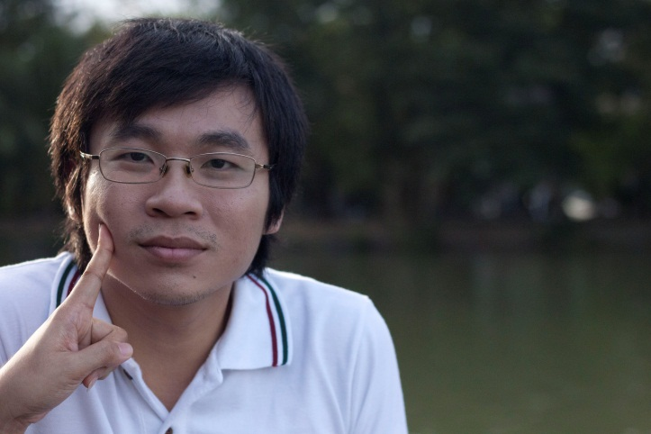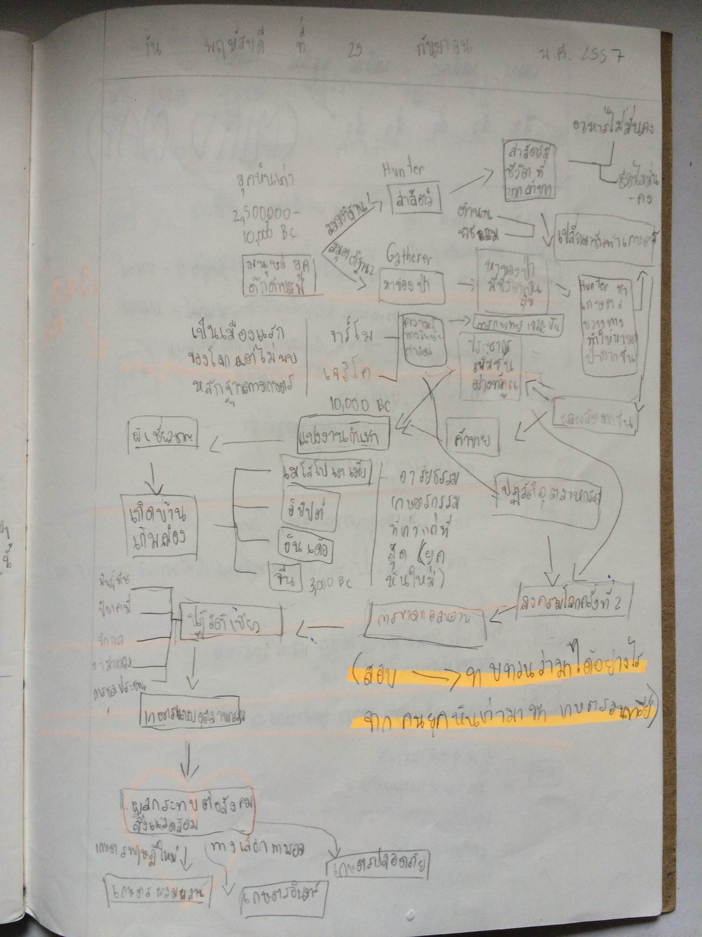

Sequence Chart ที่เขียนในแนวตั้ง ๑ หน้ากระดาษ

Sequence Chart ที่เขียนในแนวตั้ง ๑ หน้ากระดาษ